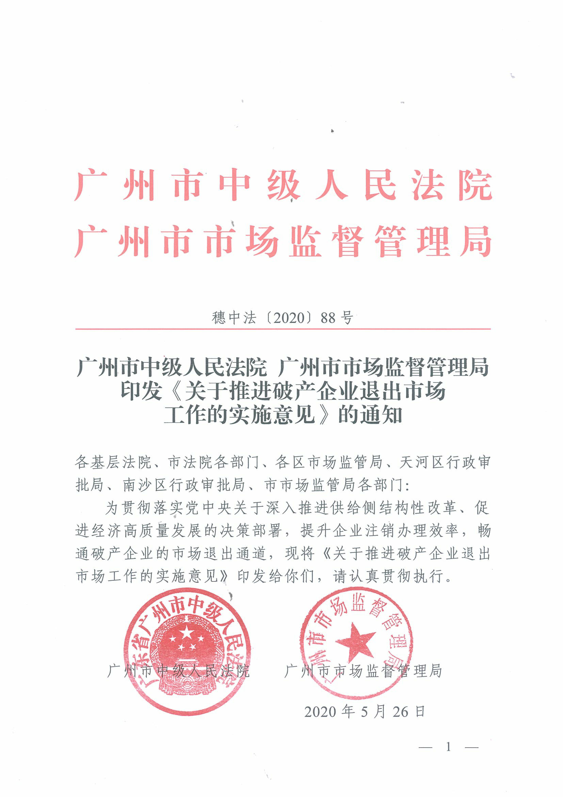

关于推进破产企业退出市场工作的实施意见

为贯彻落实党中央关于深入推进供给侧结构性改革、促进经济高质量发展的决策部署，提升企业注销办理效率，畅通破产企业的市场退出通道，服务和保障我市营商环境建设，根据《中华人民共和国公司法》《中华人民共和国企业破产法》等法律法规，结合本市实际情况，制定本意见。
一、确保管理人（清算组）依法、高效履职
1．【管理人身份认同问题】管理人（清算组）持法院受理裁定书、指定管理人（清算组）决定书、经办人员身份资料等材料，可到市、区两级相应的市场监管部门办理查询内档、备案登记、变更登记、注销登记等手续。
2．【开通司法清算企业办理事项绿色通道】对于管理人（清算组）因履职需要办理的上述事项，市场监管部门应开通绿色通道，设立专门窗口或安排专人负责办理。管理人（清算组）可以批量预约，不再限制一次预约只能办理一家企业的相关事项。
3．【明确办理时间】对上述事项，能当场办理的当场办结并填写回执或回复办理结果；无法当场办理的，一般应在3个工作日内办结并填写回执或回复办理结果。
对于非关键材料可以实行“容缺受理”，管理人（清算组）补齐材料后，1个工作日办理完成。
二、完善企业信息公示、变更登记制度
4．【实施司法清算企业信息公示备案制度】市场监管部门协助办理管理人（清算组）做好信息公示工作。企业通过广东省统一身份认证平台注册账号后可自行登录网页填报清算备案、注销公告等信息并通过国家企业信用信息公示系统对外公示。
5．【清算企业变更登记问题】企业进入司法清算程序后，管理人（清算组）应及时向市场监管部门申请司法清算备案；备案后，除因管理人（清算组）开展工作需要外，清算企业的登记事项不得变更。
三、进一步推进清算企业简易注销登记
6．【简易注销适用范围】法院依法裁定终结的企业破产及公司强制清算案件中的清算企业及其分支机构，均适用简易注销登记程序。
7．【简易注销应提交的材料】管理人（清算组）向市场监管部门申请办理清算企业及其分支机构简易注销登记手续的，应提供以下资料：案件受理材料、终结破产或强制清算程序裁定书、《办理企业注销登记的申请材料》或《办理分支机构注销登记的申请材料》、管理人（清算组）身份证明等材料；不再提交被清算企业清算报告、投资人决议、清税证明、清算组备案证明、报纸公告等材料。
8．【实施注销材料替代制】因历史原因导致未能接管到企业及其分支机构营业执照，管理人（清算组）向企业登记机关申请办理注销登记时，可通过在国家企业信用信息公示系统公示营业执照作废和提交加盖管理人（清算组）公章的营业执照遗失书面说明，代替企业原营业执照。
因历史原因导致未能接管到企业及其分支机构公章的，管理人（清算组）向企业登记机关申请办理注销登记时，在管理人（清算组）出具公章遗失说明后，可以管理人（清算组）公章替代企业公章。
四、规范清算企业股权变更登记手续
9．【清算企业对外持股股权变更登记手续】因司法清算中处置企业财产，清算企业对外持股股权发生权属变化的，管理人（清算组）可持案件受理裁定书、指定管理人（清算组）决定书等材料到相应的市场监管部门办理股权变更登记。清算企业相关材料遗失的，参照上述第8条进行材料替代。
清算企业对外持股股权被司法查封的，根据最高人民法院、国家工商总局《关于加强信息合作规范执行与协助执行的通知》第14、19条的规定，出现冻结效力消失情形的，市场监管部门应办理变更登记手续。
10．【清算企业股权被质押或司法查封的】清算企业股东持有的企业股权被质押或查封的，不影响清算企业注销手续的办理，由管理人（清算组）持受理裁定书、终结裁定书、指定管理人（清算组）决定书等材料向市场监管部门申请。企业注销后，管理人（清算人）应及时通知相关权利人。
破产重整企业因出资人权益调整需要变更股东事项，但企业原股东持有的企业股权被质押或查封的，管理人可持案件受理裁定书、批准重整计划裁定书、指定管理人（清算组）决定书、协助执行通知书等材料到相应的市场监管部门办理股权变更登记。
五、加强司法程序、行政程序的衔接
11．【加强司法清算力度】为进一步推进企业退出工作，提高地方经济活力，法院和市场监管部门应加强宣传，积极引导投资人或债权人通过强制清算、破产清算等司法途径，实现失联、经营异常等企业出清。
12．【重整企业信用修复】为挽救困境企业，加大对市场主体的扶持力度，市场监管部门积极开展企业信用修复工作。对通过破产重整存续的企业，管理人凭法院批准重整计划的裁定，可以向市场监管部门申请移出“黑名单”，实现信用修复。
13．【加强工作联系】法院、市场监管部门就市场主体退出工作建立常态化合作机制，定期召开联席会议，进一步完善事务办理、信息共享等工作措施。

广州市中级人民法院办公室 2020年5月26日印发

